Background属性

一、css2中有五个与背景相关的属性： 2
1 background-color:完全填充背景的颜色 2
2 background-image:用作背景的图片 2
3 background-position:确定背景图片的位置 2
3.1 按像素设置 2
3.2 按关键字设置 3
3.3 百分比的使用方法也一样: 4
4 background-repeat:确定背景图片是否重复铺平 4
5 background-attachment:确定背景图片是否随页面滚动 4
5.1 默认scroll， 背景图片跟随元素一起滚动 4
5.2 fixed，背景图片不滚动 5
二、background兼容性 7
1 标准浏览器中background包括padding和border，但不包括margin。 7
2 不过在IE7和万恶的IE6中就没包括border， 7
三、css3的新特性 8
1 多背景图片 8
2 新属性1： Background Clip 8
2.1 background 在 border内显示，和现在的方式一样。. 8
2.2 background在padding内显示,而非border，跟IE6的处理方式相同。 8
2.3 background 只显示在内容内,而非border 或 padding。 8
2.4 默认值，和border-box一样。 9
3新属性2: Background Origin 9
3.1 background-position从border开始计算。 9
3.2 background-position从padding开始计算。 9
3.3 background-position从内容开始计算。 9
4 新属性3: Background Size 9
4.1 缩小图片以符合元素大小。 9
4.2 扩展图片以符合元素大小。 9
4.3 重定义大小。 9
4.4 用百分比重定义。 9
5 新属性4: Background Break 10
6 BackgroundColor属性的改变 10
7 BackgroundRepeat属性的改变 10
8 Background Attachment属性的改变 10
详见《background-attachment属性》 10
8.1 fixed :背景图片相对于浏览器可视区域固定 10
8.2 scroll:背景图片相对于元素的边框固定（浏览器的滚动条） 10
8.3 local:背景图片相对于元素的内容固定(元素比如div的滚动条） 11

一、css2中有五个与背景相关的属性：

1 background-color:完全填充背景的颜色
background-color用来描述设置填充背景的颜色。有多种方法来定义确定填充的颜色，下列方法都是等效的：
background-color: blue;
background-color: rgb(0, 0,255);
background-color:#0000ff;
background-color:transparent，透明色这样就能让其下的元素显示出来。

2 background-image:用作背景的图片
background-image 让你可以使用自己的图片作为背景。
它和background-color关系密切。一旦你的图片不足以平铺整个元素背景，空出的部分将显示background-color设置的颜色。background-image:url(image.jpg);

3 background-position:确定背景图片的位置
background-position属性控制着背景图片在元素中的位置。掌握的关键是background-position 是图片的左上角定位。
下面是background-position属性的演示。当然我们把background-repeat 属性设置为 no-repeat。

3.1 按像素设置
background-position: 0 0;
background-position:75px 0;
background-position:-75px 0;
background-position:0 100px;
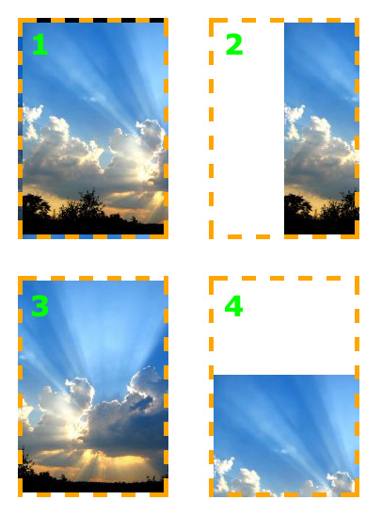
background-position 属性也可以以关键字，百分比等单位工作，并非一定要精确使用像素（px）。

3.2 按关键字设置
3.2.1 在水平方向有:
  - left
  - center
  - right
3.2.2 垂直方向有:
  - top
  - center
  - bottom
就像之前那样使用它们:
background-position: top right;

3.3 百分比的使用方法也一样:
background-position: 100% 50%;
效果就是这样：

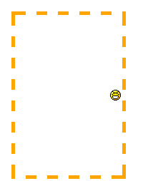
笑脸图片被设置到元素的右边的中间

4 background-repeat:确定背景图片是否重复铺平
默认情况下你的图片会水平和垂直重复直至铺满整个元素。但有时你可能只想向一个方向重复。那么就这么设置：
background-repeat:repeat; 平铺
background-repeat: no-repeat; 不平铺
background-repeat:repeat-x; 水平方向平铺
background-repeat:repeat-y; 垂直方向平铺
background-repeat:inherit; 继承

5 background-attachment:确定背景图片是否随页面滚动
background-attachment属性定义用户滚动页面时背景图片会发生什么。它有三个可能值：scroll, fixed and inherit. Inherit 仍然是继承其父元素的设定

5.1 默认scroll， 背景会滚动，background-position依据当前元素的左上角定位
background-image:url(test-image.jpg);
background-position:0 0;
background-repeat:no-repeat;
background-attachment: scroll;

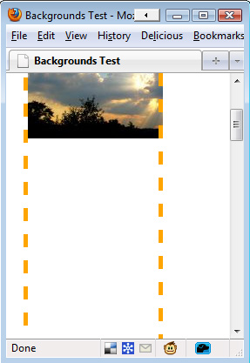
当我们向下滚动页面时,背景图片向上滚动直至消失.

5.2 fixed，背景不会滚动，background-position相对于浏览器窗口左上角定位。
background-image:url(test-image.jpg);
background-position: 0 100%;
background-repeat:no-repeat;
background-attachment: fixed;

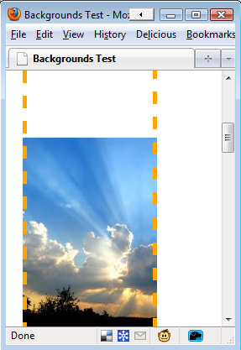
向下滚动页面，背景图片依然可见.
值得注意的是背景图片只能在其元素内移动，下面就是一个例子：
background-image: url(test-image.jpg);
background-position: 0 100%;
background-repeat:no-repeat;
background-attachment: fixed;

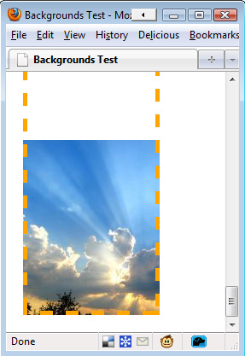
部分图片消失了，因为出元素边界了.

二、background兼容性

1 标准浏览器中background负责元素内容部分的背景，包括padding和border，但不包括margin。
在Firefox,Safari 和 Opera, 以及 IE8中是这样处理的。

2 不过在IE7和万恶的IE6中就没包括border，
区别如下图：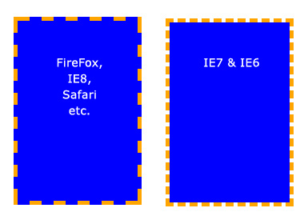

三、css3的新特性
CSS3中有不少关于背景属性的变化。最明显的就是加入了多背景图片的支持，另外还有四个新属性，以及对已有属性的改动。

1 多背景图片
CSS3允许你为一个元素使用多于一张的背景图片。代码与CSS2中相同，你可以用逗号分隔开几张图片。第一个声明的图片会出现在元素顶部，就像这样：
background-image: url(top-image.jpg), url(middle-image.jpg),url(bottom-image.jpg);

2 新属性1： Background Clip
这个属性又让我们回到了开始的问题，关于border与background属性的问题。
background-clip 属性让你能控制在哪显示你的背景.可能的值有：

2.1 background 在 border内显示，和现在的方式一样。.
background-clip: border-box;

2.2 background在padding内显示,而非border，跟IE6的处理方式相同。
background-clip: padding-box;

2.3 background 只显示在内容内,而非border 或 padding。

background-clip: content-box;

2.4 默认值，和border-box一样。
background-clip: no-clip;

3新属性2: Background Origin
这个属性需要和background-position属性一起使用。你可以改变background-position 的计算方式(就像 background-clip一样).

3.1 background-position从border开始计算。
background-origin: border-box;

3.2 background-position从padding开始计算。
background-origin: padding-box;

3.3 background-position从内容开始计算。
background-origin: content-box;
想看background-clip和background-origin属性应用的例子请看CSS3.info.
http://www.css3.info/preview/background-origin-and-background-clip/

4 新属性3: Background Size
background-size属性用来重定义你的背景图片大小。其可能值有：

4.1 缩小图片以符合元素大小。
background-size: contain;

4.2 扩展图片以符合元素大小。
background-size: cover;

4.3 重定义大小。
background-size: 100px 100px;

4.4 用百分比重定义。
background-size: 50% 100%;
可以看看例子：CSS 3 specifications
http://www.w3.org/TR/css3-background/#background-size

5 新属性4: Background Break
CSS 3中, 元素能分拆成多个部分(例如inline元素span能占多个行)。 background-break属性控制背景图像如何在多个部分展示。
可能值有:
5.1 Background-break: continuous;默认值
5.2 Background-break: bounding-box;将两部分之间的值加入考虑.。
5.3 Background-break: each-box;:每个部分单独考虑。

6 BackgroundColor属性的改变
CSS3中background-color属性支持前景色与底色：
background-color: green /blue;
就这个例子，默认颜色是绿色，如果无法显示，则用蓝色。

7 BackgroundRepeat属性的改变
还记得CSS 2中图片可能会因过界而部分消失吗？ CSS 3有两个新可能值来解决这一问题:
  - space: 设置重复图片的间距。
  - round: 重复图片自动调整大小以正好填充元素。
background-repeat: space的例子：CSS 3 specifications。
http://www.w3.org/TR/css3-background/#background-repeat

8 Background Attachment属性的改变

详见《background-attachment属性》
background-attachment有个新可能值: local.
当background-attachment值为scroll时,背景图片不会随内容滚动。
现在有background-attachment:local，图片可以随内容一起滚动.

8.1 fixed :背景图片相对于浏览器可视区域固定
背景图片不滚动

8.2 scroll:背景图片相对于元素的边框固定（浏览器的滚动条）
背景图片会跟随浏览器的滚动条滚动，但不会跟随元素的滚动条滚动。

8.3 local:背景图片相对于元素的内容固定(元素比如div的滚动条）
背景图片会跟随元素的内容滚动

